с. ЧУМАКОВО Куйбышевского р-на Новосибирской области |  | УЧРЕДИТЕЛЬ  Администрация  Чумаковского  сельсовета

Вестник № 470

03 февраля 2023

О ф и ц и а л ь н ы е д о к у м е н т ы

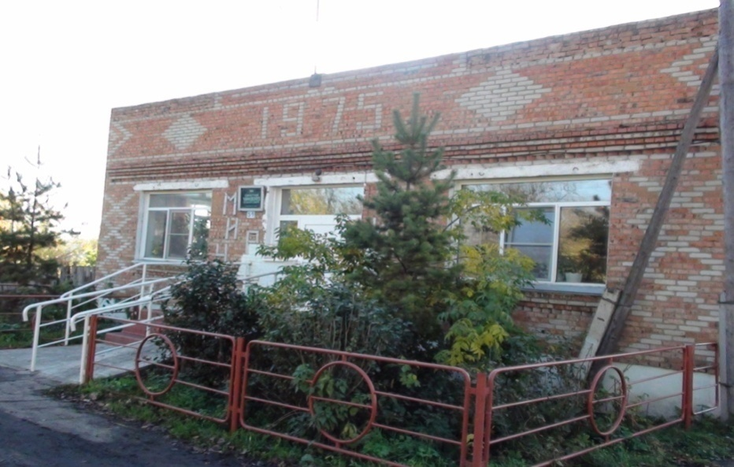
Ч у м а к о в с к о г о с е л ь с о в е т а

АДМИНИСТРАЦИЯ
ЧУМАКОВСКОГО СЕЛЬСОВЕТА
КУЙБЫШЕВСКОГО РАЙОНА
НОВОСИБИРСКОЙ ОБЛАСТИ

ПОСТАНОВЛЕНИЕ

03.02.2023 г. № 6
с.Чумаково

«О внесении изменений в постановление администрации Чумаковского сельсовета Куйбышевского района Новосибирской области от 08.11.2022 г. №98 «Об утверждении Административного регламента предоставления муниципальной услуги по заключению договора бесплатной передачи, в собственность граждан занимаемого ими жилого помещения в муниципальном жилищном фонде»

В соответствии с Федеральным законом от 27.07.2010 № 210-ФЗ «Об организации предоставления государственных и муниципальных услуг», Федеральным законом от 06.10.2003 № 131-ФЗ «Об общих принципах организации местного самоуправления в Российской Федерации», постановлением администрации Чумаковского сельсовета Куйбышевского района от 25.07.2017 № 74 «Об утверждении Порядка разработки и утверждения административных регламентов предоставления муниципальных услуг», Уставом Чумаковского сельсовета, администрация Чумаковского сельсовета:
- Внести изменение в постановление администрации Чумаковского сельсовета Куйбышевского района Новосибирской области № 98 от 08.11.2022 г. " Об утверждении Административного регламента предоставления муниципальной услуги по заключению договора бесплатной передачи, в собственность граждан занимаемого ими жилого помещения в муниципальном жилищном фонде", а именно:
- Наименование постановления изложить в следующей редакции: «Об утверждении Административного регламента предоставления муниципальной услуги по заключению договора бесплатной передачи, в собственность граждан занимаемого ими жилого помещения в муниципальном жилищном фонде»
- Пункт 2.9.2 административного регламента, изложить в следующей редакции: Исчерпывающий перечень оснований для приостановления предоставления муниципальной услуги или отказа в предоставлении муниципальной услуги являются:
1) заявление и документы представлены лицом, не уполномоченным представлять интересы заявителя;
2) не представлены документы, предусмотренные пунктом 2.6.1 настоящего административного регламента;
3) наличие в документах ошибок (описок), неточностей, повреждений, не позволяющих понять их содержание;
4) представленные документы по форме и содержанию не соответствуют требованиям законодательства (отсутствие необходимых реквизитов, подписей, истечение срока действия документа);
5) жилое помещение не входит в состав муниципального имущества;
6) заявитель участвовал после достижения им совершеннолетия в приватизации жилого помещения в домах муниципального жилищного фонда;
7) отсутствие согласия лица (лиц), имеющего(их) право на приватизацию данного жилого помещения;
8) нарушены права несовершеннолетних, лиц, признанных недееспособными;
9) жилое помещение находится в аварийном состоянии, а также является специализированным жилым помещением;
10) заявитель до подписания проекта договора подал заявление об отказе заключения договора бесплатной передачи в собственность граждан занимаемого ими жилого помещения в муниципальном жилищном фонде и возврате документов.
- Раздел 5 административного регламента, изложить в следующей редакции:

«V. Досудебный (внесудебный) порядок обжалования заявителем решений и действий (бездействия) администрации, предоставляющей муниципальную услугу, ГАУ "МФЦ", а также их должностных лиц, муниципальных служащих, работников

5.1. Заявитель имеет право обжаловать решения и действия (бездействие) администрации, предоставляющей муниципальную услугу, должностных лиц администрации либо муниципальных служащих, ГАУ "МФЦ", работников ГАУ "МФЦ", принятые (осуществляемые) в ходе предоставления муниципальной услуги, в досудебном (внесудебном) порядке.
5.2. Жалоба может быть подана в следующие структурные подразделения администрации, организации либо следующим уполномоченным на рассмотрение жалобы лицам:
жалоба на решения, принятые администрацией, подается Главе;
жалоба на действия (бездействие) муниципальных служащих администрации - Главе;
жалоба на решения и действия (бездействие) работника ГАУ "МФЦ" подается руководителю ГАУ "МФЦ".
Жалоба на решения и действия (бездействие) ГАУ "МФЦ" подается учредителю ГАУ "МФЦ" или должностному лицу, уполномоченному нормативным правовым актом Новосибирской области.
5.3. Информирование заявителей о порядке подачи и рассмотрения жалобы, в том числе с использованием ЕГПУ, осуществляется посредством размещения соответствующей информации на информационных стендах в местах предоставления муниципальной услуги, на официальном сайте, ЕГПУ, а также в устной и письменной форме по запросам заявителей в ходе предоставления муниципальной услуги администрацией, ГАУ "МФЦ".
5.4. Перечень нормативных правовых актов, регулирующих порядок досудебного (внесудебного) обжалования заявителем решений и действий (бездействия) администрации, предоставляющей муниципальную услугу, ГАУ "МФЦ", а также их должностных лиц, муниципальных служащих, работников:
Федеральный закон N 210-ФЗ;
5.5. Информация, содержащаяся в настоящем разделе, подлежит размещению на ЕГПУ».

2. Опубликовать настоящее Постановление в периодическом печатном издании «Вестник» органов местного самоуправления и разместить на официальном сайте администрации Чумаковского сельсовета Куйбышевского района Новосибирской области.
3. Контроль за исполнением постановления оставляю за собой.

Глава Чумаковского сельсовета
Куйбышевского района
Новосибирской области А.В.Банников

